ПРОКУРАТУРА РАЗЪЯСНЯЕТ:
«О безопасности в сети «Интернет» при совершении онлайн-покупок»

Онлайн-шоппинг быстрее и удобнее, чем традиционные походы по магазинам. Но и рисков больше: шанс встретить киберпреступников в разы выше, чем реальных грабителей.
Как сделать покупки в сети максимально безопасными?
Чаще всего мошеннические операции с банковскими картами происходят именно в интернете. И с каждым годом финансовые потери людей растут.
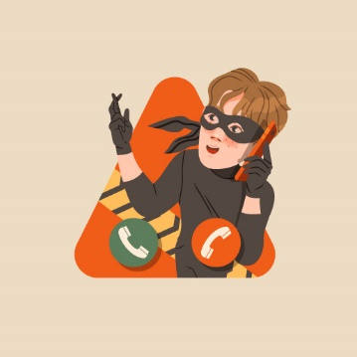
Где подстерегает опасность?
Риск возникает во время покупок на сайтах и в приложениях, использования электронных кошельков, мобильного и интернет-банкинга.
Главное оружие киберпреступников— выуживание конфиденциальных данных: паролей, реквизитов карты или счета для кражи денег с карты или из интернет-кошелька.
Преступники играют на психологии: рассылают СМС, электронные письма и сообщения в чатах с просьбой, например, «подтвердить аккаунт» или «восстановить доступ к банковскому счету».
Сообщения содержат ссылку на специальный фишинговый сайт — сайт-двойник банка, госоргана или другой организации. Если вы не заметили подмены, то после ввода своего логина, пароля интернет-банка или реквизитов карты сразу переведете деньги мошенникам.
Как защититься от кибермошенничества?
1. Пользуйтесь только личными устройствами
Делайте покупки, заходите в свой интернет-банк или мобильный банк только с личного компьютера, планшета и смартфона. Обязательно ставьте на них пароль.
Если вы потеряете телефон или планшет, к которым подключено СМС-информирование или мобильный банк, срочно позвоните в банк и отключите от утерянного номера все услуги.
2. Защититесь от вирусов
Обязательно поставьте антивирус на всех своих устройствах, включая мобильные, и регулярно обновляйте их.
3. Выбирайте безопасные сайты
• Никогда не переходите по ссылкам из писем и СМС от неизвестных отправителей. Даже если сообщение пришло от знакомого вам человека или организации, не спешите открывать их. Возможно, у мошенников появился доступ к их аккаунтам и они хотят получить доступ и к вашим данным.
• Набирайте интернет-адрес банка вручную, а еще лучше — сохраняйте в закладках адреса ваших банков, госорганов и других организаций.
• Всегда проверяйте адресную строку браузера. Иногда можно попасть на фишинговый сайт при переходе с одной страницы известного вам портала на другую.
• Делайте покупки только на сайтах, которые обеспечивают безопасное соединение. Адрес такого ресурса начинается с https://. В адресной строке есть значок в виде закрытого замка.
• Еще лучше — проверять сертификат безопасности сайта. Для этого нажмите на значок замка и в открывшемся окне выберите «Просмотр сертификатов». Убедитесь, что сертификат выдан именно тому сайту, на котором вы находитесь, и срок его действия еще не закончился.
• Выбирайте известные интернет-магазины и сервисы. Изучите отзывы о них от других пользователей. Лучше всего посмотреть отзывы на нескольких независимых сайтах. Добросовестный продавец всегда дает полную информацию о себе: телефон, адрес и прочие контактные данные.
4. Используйте систему безопасных платежей
Если онлайн-магазин поддерживает эту технологию, после ввода реквизитов карты он перенаправит вас на безопасную интернет-страницу банка. Для подтверждения покупки банк отправит СМС с одноразовым паролем на номер мобильного телефона, привязанный к карте или счету. Никому не сообщайте этот код — просто введите его в специальное поле на странице оплаты.
5. Заведите отдельную карту для покупок в интернете
Если вы часто делаете покупки или оплачиваете услуги в интернете, например, телефонную связь или штрафы, безопаснее использовать для этого отдельную карту. Вносите на нее лишь ту сумму, которую собираетесь потратить, и установите лимит по количеству операций в сутки. Некоторые банки позволяют создать виртуальные карты, которые действительны только для одной онлайн-покупки.
6. Никому не сообщайте персональную информацию
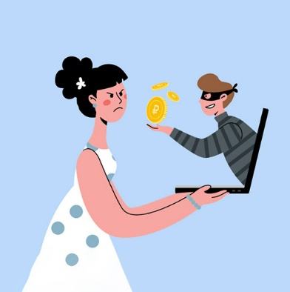
Чаще всего в краже средств со счета виноваты вовсе не банки, платежные системы или онлайн-магазины, а сами доверчивые пользователи.
Мошенники знают множество уловок, чтобы втереться к вам в доверие. И ваша задача на эти уловки не попасться. Никогда не сообщайте посторонним данные своей карты, персональные данные и коды из СМС.
Никому не говорите ваш ПИН-код и код проверки подлинности карты (CVV2/CVC2/ППК2) — последние три цифры на ее оборотной стороне. Даже сотрудники банка не вправе требовать от вас эти данные. Если кто-либо пытается их узнать, будьте уверены — это мошенник.
Тех же правил следует придерживаться и при пользовании интернет-кошельком: никогда и никому не сообщайте логин и пароль от своего аккаунта.
7. Подключите СМС-оповещения об операциях по карте
В этом случае вы сразу же узнаете о платеже, которого вы не совершали, и сможете быстро отреагировать: заблокировать карту и опротестовать операцию.
Что делать, если деньги все-таки украли?
— Заблокируйте карту
Если с карты списали деньги без вашего ведома, позвоните в банк и заблокируйте карту.
Номер горячей линии банка указан на оборотной стороне карты. Запишите этот телефон и храните в отдельном кармане — на случай, если украдут телефон или кошелек.
Так же нужно поступить, если вы потеряли карту или даже просто подозреваете, что ее данные стали известны посторонним людям.
— Опротестуйте операцию
В тот же день, когда вы получили уведомление о незаконной операции (максимум — на следующий), обратитесь в отделение банка. Запросите выписку по счету и напишите заявление о несогласии с операцией, которую не совершали. Экземпляр заявления с отметкой банка, что оно принято, оставьте у себя.
Если банк докажет, что вы нарушили правила использования карты, то вернуть деньги не получится. Например, когда вы сами сообщили кому-то реквизиты своей карты, верификационный номер с ее оборотной стороны или ПИН-код.
Случаи возврата денег, когда они ушли с карты без вашего ведома, регулирует Федеральный закон «О национальной платежной системе».
Но этот закон не поможет в случае проблем с электронным кошельком, обезличенными предоплаченными картами и другими неперсонифицированными платежными средствами.
— Обратитесь в полицию
Подайте заявление в территориальное отделение полиции. Чем быстрее вы это сделаете, тем больше шансов найти преступников и вернуть деньги.

